Excel

Instructor:
Fernando Medina

Date:
2021

EXCEL

Que es Excel y para que es útil?
Excel es un programa que sirve para trabajar con números y operaciones de una forma fácil y rápida. En Excel puede hacer tareas de la vida cotidiana como el presupuesto mensual de gastos; ingresar actividades laborales; manejar las calificaciones de estudiantes; hacer pronósticos de ventas; controlar inventarios; etc. ¡Las posibilidades son infinitas!
Ejecutando Excel:
Haga clic en el botón de inicio y ejecute Excel. Aparecerá una pantalla como la siguiente:
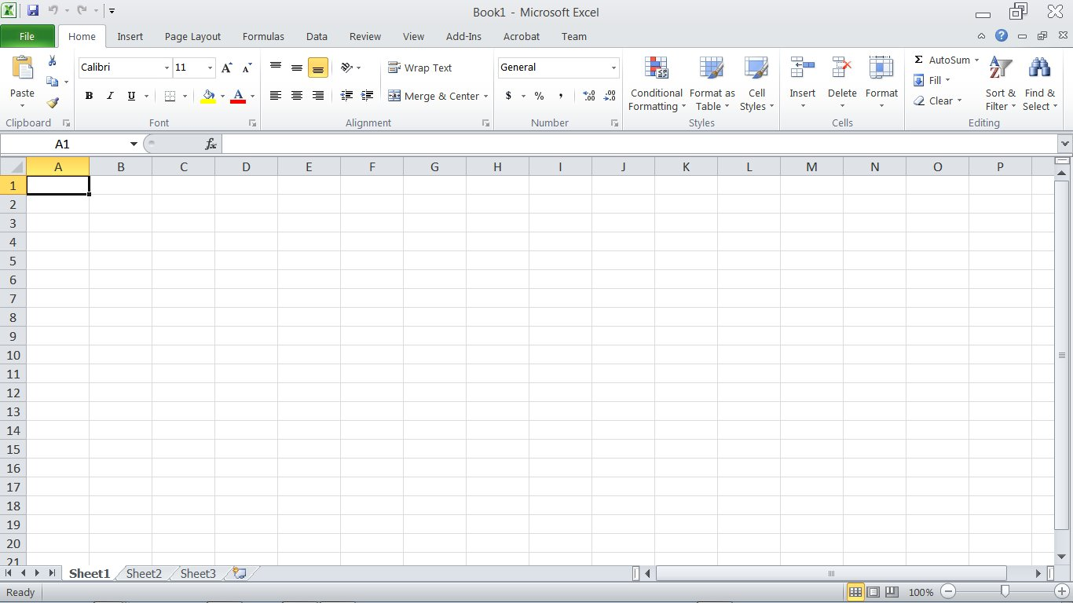
9
3
8
7
6
4
2
1
5
- Columnas: Es un grupo de cuadros que van desde la parte superior de la página hacia abajo. En Excel, las columnas se identifican por letras. Verás que la columna B se resalta en la imagen.
- Filas: Es un grupo de cuadro que van desde el lado izquierdo de la página hacia la derecha. En Excel, las filas se identifican por números. Verás que la fila 4 se resalta en la imagen.
- Celda: Una celda es el rectángulo en donde se unen una fila y una columna. Tienen un nombre o una dirección que depende de fila y la columna que se cruzan. Nótese cómo la celda H10 es donde la columna H y la fila 10 se cruzan.
- Nombre de la celda: Esta casilla te indica el nombre la celda sobre la que estás trabajando.
- Barra de fórmulas: Aquí se pueden escribir o editar los datos que contiene una celda específica. En la imagen de abajo, se selecciona la celda B4 y se escribe el número 2012 en la barra de fórmulas. Nótese cómo los datos aparecen tanto en la barra de fórmulas como en la celda B4.
- Hojas de cálculo: Los archivos de Excel se llaman libros. Cada libro tiene una o más hojas (también conocidas como hojas de cálculo). Las hojas de cálculo aparecen de forma predeterminada al abrir un libro o archivo de Excel. Puedes cambiarle el nombre, añadir y eliminar hojas de cálculo.
- Barra de scroll horizontal: Es posible que tengas más hojas de cálculo de las que puedes ver en la pantalla a la vez. Haz clic sobre la barra de desplazamiento horizontal, mantenla presionada y arrástrala de izquierda a derecha para desplazarte por todas las hojas de trabajo existentes.
- Modos de visualización: Hay tres maneras de ver una hoja de cálculo, de izquierda a derecha son:
Vista normal: Se selecciona por defecto. Muestra un número ilimitado de celdas y columnas. Es el modo de visualización que ves en la imagen.
Vista diseño de página: Divide la hoja de cálculo en el número de páginas que contenga.
Vista salto de página: Te permite ver un resumen de la hoja de cálculo. Es útil cuando estás agregando saltos de página (más adelante profundizaremos en este tema)
- Cinta de opciones. Contiene distintas pestañas divididas en categorías: Archivo, Inicio, Insertar, Diseño de página, Fórmulas, Datos, Revisar, Vista, Acrobat.
Cada una tendrá a su vez una serie de Secciones desde las cuales trabajaremos dependiendo las herramientas que necesitemos.

Esta Barra o Cinta podrá ser habilitada o deshabilitada para ampliar nuestra área de trabajo en cualquier momento con pulsar en la flecha de la parte superior izquierda en Excel mostrada a continuación.
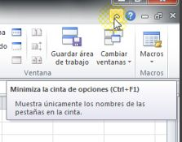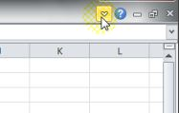
Ingresando Datos:
1. Haga clic en la Celda donde desea ingresar la información.
2. Ingresar los datos deseados y presionar la tecla “Enter” o fecha derecha o flecha izquierda.
3. Se puede ingresar letras, números y fechas en cualquier celda.

Ejemplo:

Veremos que al seleccionar una celda nos aparecerá en la Barra de funciones y en el campo Cuadro de nombres, la definición de la celda elegida. En este caso hemos elegido la columna A y la Fila 1, por lo que la Celda corresponde a
A1
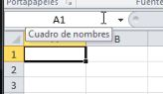
Si ahora escribimos algo en esta, nos aparecerá tanto en la celda como en el campo de la Barra de fórmulas.

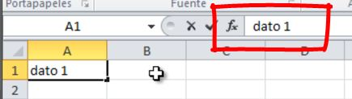
De igual manera podremos cambiar lo escrito en la Celda como en la Barra de fórmulas y los cambios se producirán automáticamente en ambas.
Podremos Guardar lo que vayamos incorporando yendo a la Pestaña Archivo y pulsar Guardar, o recurriendo a la Barra de acceso rápido donde encontraremos el botón representado por el ícono para guardar el cambio más rápidamente.
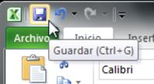
Barra de Acceso Rápido.
La Barra de acceso rápido nos permitirá acceder a funciones que utilizamos con frecuencia. Por defecto nos encontraremos con las funciones de Guardar, Deshacer o Rehacer dentro de ella. Sin embargo podemos agregar los botones que utilizaremos más frecuentemente, es decir, podemos personalizarla. Esto lo haremos al pulsar en el triángulo invertido que se encuentra en el extremo derecho de la barra y desplegamos el menú. Veremos que aparecerán tildadas las funciones activas. Si deseamos incluir alguna más, solo la seleccionamos y hacemos clic.
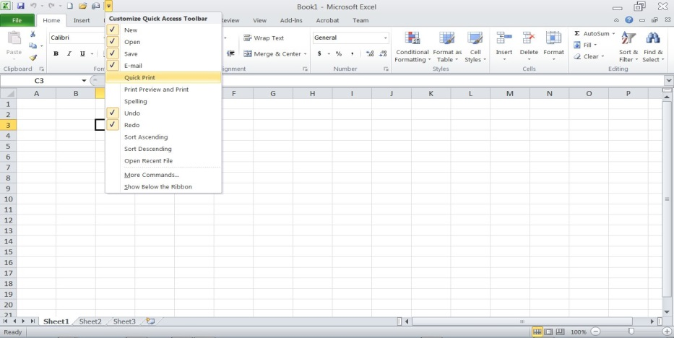

Ajustando Tamaño de Filas y Columnas
En el siguiente ejemplo, el Nombre del Empleado no aparece completo, porque el tamaño de la columna no es suficiente para mostrar esta información, pero la podemos ampliar. Para ello movemos el ratón al límite entre las dos columnas C y D entonces aparecerá el cursor en forma de flecha invertida con lo que podemos incrementar el tamaño en distintas direcciones.
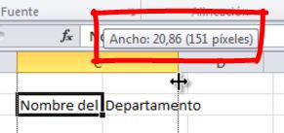
Manteniendo el botón izquierdo del ratón presionado arrastramos y así podremos ajustar el tamaño de la celda como lo deseemos. Además tendremos un pequeño recuadro que nos mostrará la medida de la columna. Una vez decidido el tamaño de la columna, soltamos el botón izquierdo del ratón y así tendremos un tamaño suficiente para mostrar la información necesaria.
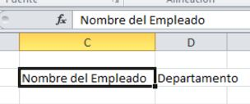
Este ajuste es posible hacerlo de manera similar para las Filas.
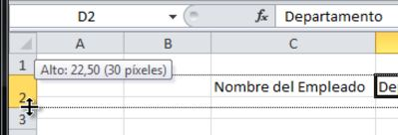

Insertar Filas y Ordenar Alfabéticamente
El siguiente ejemplo tiene desordenados los apellidos. Para ordenarlos alfabéticamente, primero, seleccionamos los nombres y después nos dirigimos a la pestaña Datos y a la Sección Ordenar y filtrar. Allí vemos dos botones para ordenar desde la A a la Z y al revés. Pulsamos para este caso de la A a la Z.
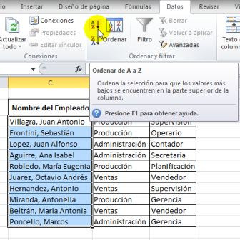
Para insertar filas a la hoja, nos dirigimos a la pestaña Inicio y en la Sección Celda desplegamos el menú de Insertar y elegimos Insertar filas de hoja.
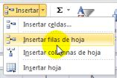

Insertar Columnas
Así como insertamos filas, también en Excel pueden insertarse columnas. Si en la planilla que hemos venido trabajando se nos ha olvidado incluir un nuevo parámetro de información entonces nos colocamos en el lugar donde queremos una nueva columna. En este ejemplo, deseamos insertar una columna adicional entre la columna C y D.
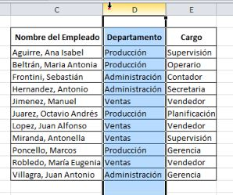
Buscamos la opción Insertar de la barra de herramientas del botón Inicio
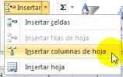
Desplegamos el menú y seleccionamos Insertar columnas de hoja. En nuestra hoja de trabajo se habrá insertado una nueva columna. En este caso, escribimos el parámetro Edad los datos correspondientes a cada empleado. Luego ajustamos el ancho de columna.
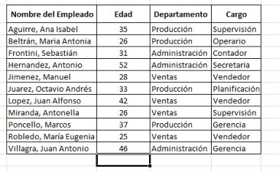

Insertar y Eliminar Hojas
En Excel tenemos tres hojas de cálculo por defecto. Seleccionando con un clic pasamos a través de estas. En caso de necesitar agregar hojas, bastará con dirigirnos al botón que se encuentra al final y hacer clic allí, con lo cual agregaremos otra hoja más.
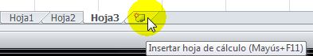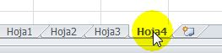
De la misma forma que agregamos una hoja también podemos quitarla. Esto lo haremos de forma sencilla si hacemos clic sobre la hoja elegida con el botón derecho del ratón para desplegar el menú contextual.
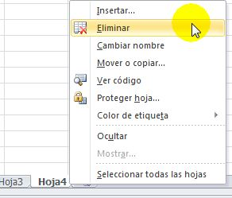
Entre las opciones que vemos, elegiremos Eliminar. Al hacer clic esta quedará inmediatamente eliminada. Para asignarle nombre a cada una de las hojas. De la misma forma que lo hicimos anteriormente, desplegamos el Menú contextual. Esta vez elegimos Cambiar nombre.
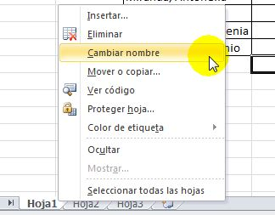
Inmediatamente nos habilitará para hacerlo y colocaremos en cada caso una designación para cada hoja.
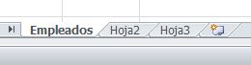
También en caso de ser necesario, podremos cambiar el lugar de las hojas de manera rápida. Seleccionando y arrastrando hacia la nueva posición veremos un triángulo invertido como señal de donde esta quedará ubicada.
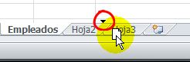
Soltando, esta quedará en su nueva posición.
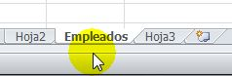

Formato de Cantidades
Para el siguiente ejemplo, las cantidades se encuentran sin separador de miles ni decimales. Podemos dar este formato a las celdas. Seleccionamos el área a la que queremos dar formato. En este caso las cantidades.
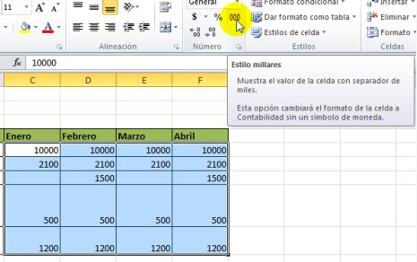
Seleccionamos y pulsamos de la barra de herramientas del botón Inicio, la opción para dar el estilo de miles o millares. Así nuestra tabla quedará con las cantidades en miles con punto decimal y la información visualizada.
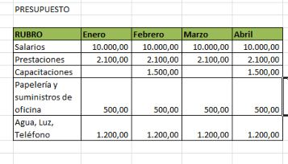

Operaciones con Sumas
Para el ejemplo siguiente deseamos sumar lo presupuestado en los cuatro meses para el Rubro Salarios. Primeramente, nos colocamos en la celda donde queremos visualizar el total de la suma de estas cantidades.
Para que Excel reconozca una operación matemática, es necesario comenzar la expresión con el signo igual.
Este indica que un cálculo numérico se realizará en dicha celda.
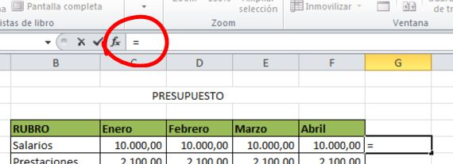
Veamos también como nuestra barra de fórmulas identifica en esta celda el signo igual. Como queremos sumar lo presupuestado en enero, febrero, marzo y abril, marcaremos estas cuatro celdas. Luego de haber escrito el signo igual con el ratón nos ubicamos en la primera cantidad (correspondiente a enero) la marcamos y escribimos luego el signo más marcamos la segunda cantidad (posicionándonos nuevamente con el ratón) y escribimos otro signo más, marcamos la tercera cantidad Luego de marcar la tercera cantidad colocamos otro signo más, seguido de la cuarta cantidad. Veamos también la barra de fórmulas, como va mostrando todo lo que se está realizando en la celda seleccionada:
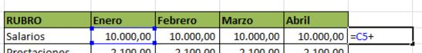
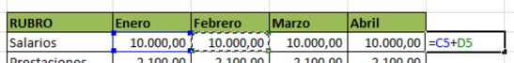
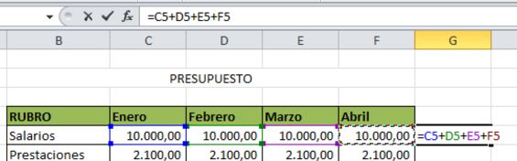
Cuando se haya marcado la última celda a sumar, pulsamos “Enter” en el teclado y así tendremos el resultado de la suma.
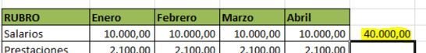
Recordemos que para marcar cada una de estas cantidades, debemos posicionarnos con el ratón en cada una de las celdas a sumar. Podremos ver como cada una de estas celdas se marca, formándose un borde de color alrededor de ella.
Una forma alternativa para sumar rangos numéricos -principalmente rangos continuos-. Nos colocamos en la celda donde queremos presentar la suma de varias cantidades. Nos dirigimos a la pestaña Fórmulas y en la Sección Biblioteca de funciones pulsamos el botón Autosuma.
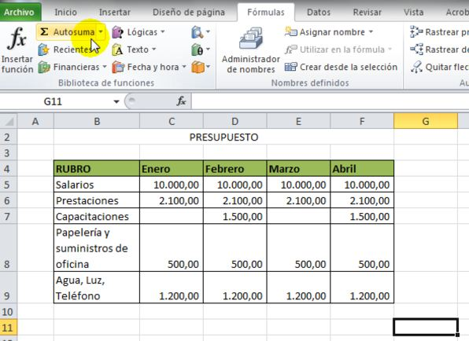
Una vez pulsada la función Autosuma, seleccionamos el rango que se desea sumar. Las celdas seleccionadas se verán con la línea punteada intermitente. Para sombrear recordemos que nos colocamos en la primera celda y manteniendo el botón izquierdo del ratón apretado nos vamos moviendo hacia la izquierda hasta marcar todas las celdas a sumar.
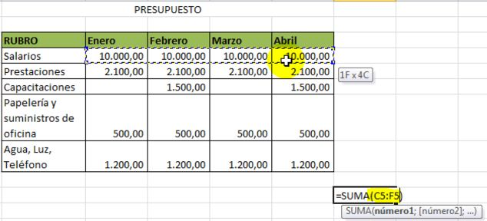
Podremos ver cuál es el rango de datos que está sumando entre paréntesis y separados por dos puntos que indica que comprende todos aquellos datos desde la celda C5 hasta la celda F5. Una vez sombreado el rango, pulsamos “Enter” en el teclado. Ya tendremos el resultado de la suma.
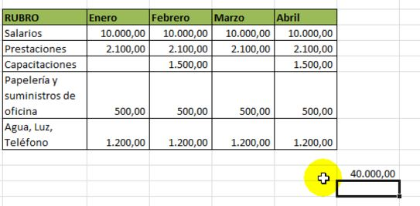
Así podemos ir totalizando para cada rubro, aplicando los pasos anteriores.

Operaciones Adicionales- Suma, Multiplicación, División y combinadas
Ya vimos como se suma un rango de datos en Excel o cantidades específicas ubicadas en celdas determinadas. También en Excel podemos hacer otras operaciones matemáticas adicionales a sumar como restar, multiplicar y dividir. Deben cuidarse las reglas o leyes de cada una de estas operaciones.
Nuevamente, para Sumar nos ubicamos en la celda en la que queremos hacer la suma, escribimos el signo igual (=) y comenzamos a escribir las cifras que queremos sumar.
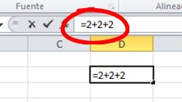
Veamos la barra de fórmulas, que rastrea la información en la celda. Pulsamos “Enter” en el teclado, y ya estará totalizada nuestra suma
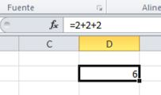
Vemos como la celda contiene la suma total, y la barra de fórmulas muestra en detalle cada uno de los pasos.
Para la Multiplicación procedemos igual colocando el signo igual (=) seguido de las cifras que queremos multiplicar y pulsando el asterisco (*) en el teclado numérico. Finalmente pulsamos “Enter” para obtener el resultado
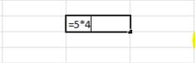
Para la División es exactamente el mismo procedimiento usando el signo de la barra inclinada (/) al lado del asterisco
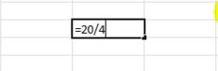
En casos en que quisiésemos hacer operaciones combinadas, las leyes de cálculo deberán cumplirse siempre en Excel. Por ejemplo, si se desea realizar la siguiente operación: sumar cuatro más cinco y sumarle el resultado de dividir veinte entre cuatro. Es decir, 4+5+ el resultado de dividir 20 entre 4.
Primero se realiza la operación entre paréntesis para luego terminar con el resto de las operaciones. Es decir, Al final tendríamos esta operación: 4+5+5. El último 5 es el resultado de dividir 20 entre 4.
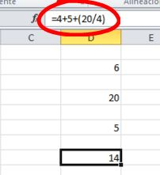
No olvide que siempre veremos en la barra de formula la operación realizada y en la celda el resultado.
Orden de precedencia para operaciones aritméticas.
El acróstico PEMDAS (Please Excuse My Dear Aunt Sally) es popular e indica que además de seguir la prioridad tradicional de izquierda a derecha tenemos en primer lugar los Paréntesis () ; en segundo lugar la Exponenciación ^ ; en tercero la Multiplicación * y División / ; finalmente la Adición + y Sustracción -.
Formula | Aplicación del orden de precedencia | Resultado
=50+10*5 | Primero calcula 10*5 para luego sumar 50 | 100
=(50+10)*5 | Primero calcula (50+10) para luego multiplicar por 5 | 300
=50/10-5 | Primero calcula 50/10 después resta 5 | 0
=50/(10-5) | Primero calcula (10-5) después 50 es dividido por ese cálculo previo | 10
=50/10*5 | Dos operandos con la misma prioridad, el cálculo se efectúa de izquierda a derecha | 25
=50/(10*5) | Primero calcula (10*5) después 50 es dividido por ese valor | 1

Biblioteca de Funciones
Excel presenta muchas funciones pre-establecidas que son de utilidad no solo para el cálculo sencillo de operaciones matemáticas, sino también para operaciones estadísticas y financieras, entre otras. Si nos dirigimos a la pestaña Fórmulas veremos en la Biblioteca de funciones varios botones que responden a distintas categorías como ser Financieras, Lógicas, Texto, etc.
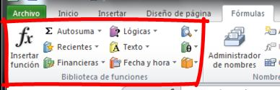
Por ejemplo, si queremos saber cuál es la cantidad presupuestada promedio mensual por rubro, nos ubicamos en la celda que queremos el resultado. Escribimos la función Promedio (por debajo nos aparecerá una ayuda contextual para ubicar la función)
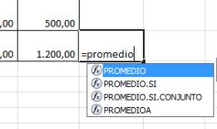
Sombreamos el área de cálculo lo cual nos mostrará entre paréntesis las celdas comprendidas entonces pulsamos “Enter” ” y obtenemos el resultado que en este caso y dado que tenemos la misma cantidad nos dará como Promedio el mismo número.



